ФЕДЕРАЛЬНОЕ ГОСУДАРСТВЕННОЕ БЮДЖЕТНОЕ ОБРАЗОВАТЕЛЬНОЕ УЧРЕЖДЕНИЕ ВЫСШЕГО ОБРАЗОВАНИЯ
«РОССИЙСКАЯ АКАДЕМИЯ НАРОДНОГО ХОЗЯЙСТВА И ГОСУДАРСТВЕННОЙ СЛУЖБЫ ПРИ ПРЕЗИДЕНТЕ РОССИЙСКОЙ ФЕДЕРАЦИИ»

Институт ЭМИТ

Кафедра «Анализ данных»

Дисциплина: «Инженерия данных»

Отчет по практическому занятию № 1.2

Тема: «Основы работы с данными в аналитической платформе Deductor studio»

Вариант задания № 1

Выполнил:
Студент группы ОБ-АД-23
Бондаренко Григорий Александрович
Проверил:
доцент Федин Ф.О.

Москва
2025

Учебная цель практического занятия: ознакомление с архитектурой, основными частями и пользовательским интерфейсом аналитической платформой Deductor Studio; освоение базовых процедур использования обработчиков и скриптов для решения задач инженерии данных.

Продолжительность работы: 4 часа.

Задание № 3.
- Откройте сохраненный проект Project1.ded. Настройте следующие визу- ализаторы к любому узлу импорта: «Таблица», «Статистика». Перейдите в режим формы и обратно. Имеются ли пропуски в записях?
- Выполните настройки таким образом (Настройка полей → Форматирова- ние → Особый формат), чтобы при отображении в визуализаторе «Таблица» к значениям в Поле3 добавлялось слово «кг.». Сохраните конфигурацию визуализа- тора под названием «К1».
- Сделайте первые три столбца невидимыми. Сохраните конфигурацию ви- зуализатора под названием «К2».
- Вернитесь к конфигурации К1.
- В визуализаторе «Таблица» установите фильтр «Поле6 = не пустой». Удалите фильтр.

Ход выполнения задания
Импортировал библиотеку и файл, вывел статистику и количество пропусков.
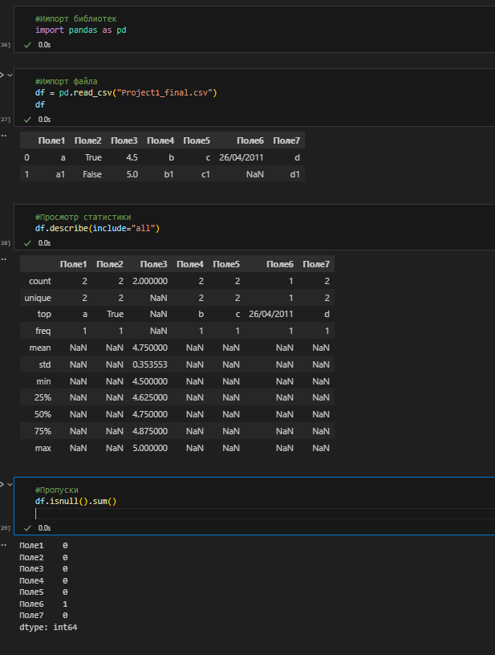
Рисунок 1 – реализация программы к заданию 3, пункту 1

Отформатировал Поле3, вывел «обрезанный» датафрейм, отфильтровал по Поле6, вернулся к датафрейму без фильтра.

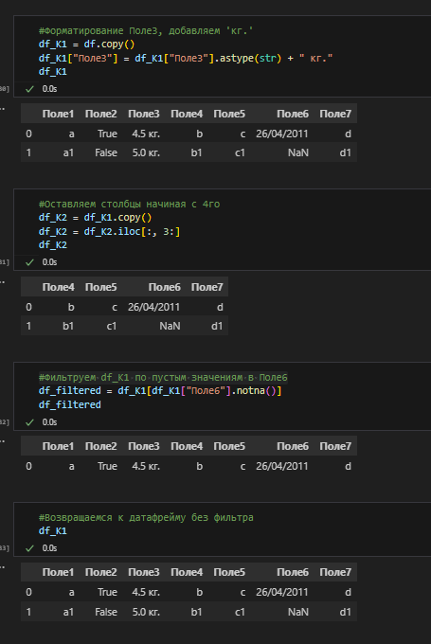
Рисунок 2 – реализация программы к заданию 3, пунктам 2-5

Задание № 4.
- Создайте новый проект и сохраните его под именем Project2.ded. Импор- тируйте в него текстовый файл CreditSample.txt, идущий в поставке Deductor (по умолчанию расположен в каталоге /Samples).
- Отсортируйте этот набор данных по следующим полям в порядке возрас- тания: Срок ссуды, Размер ссуды, Количество иждивенцев.
- Сделайте следующую замену (после Сортировки) в поле Семейное поло- жение: значение Да измените на Женат/замужем, Нет – на Холост/Не замужем.
- Сделайте следующую замену (после предыдущего узла «Замена данных») в поле Количество иждивенцев: значение 0 – на Нет, 1 – без изменений, 2 и 3 – 2 и более. Используйте 2 способа – непосредственным вводом в мастере обработки и через файл таблицы соответствий. Файл подстановок предварительно создайте в любом текстовом редакторе, например, в Блокноте.
- Старое поле Количество иждивенцев удалите из набора данных, а новое поле Количество иждивенцев_REPLACE переименуйте в Иждивенцы.
- Отфильтруйте набор данных, полученный в п. 5 по полю Иждивенцы так, чтобы в выходной набор попали только строки, у которых значение в поле Ижди- венцы не равно Нет. Сколько записей прошло через фильтр?
- Отфильтруйте набор данных, полученный в п. 5 по полю Иждивенцы так, чтобы в выходной набор попали только строки, у которых значение в поле Ижди- венцы не равно н/д. Сколько записей прошло через фильтр?
- Продолжите фильтровать набор данных, полученный в п. 6. Наложите следующий фильтр, в который попадают все записи, удовлетворяющие условиям a либо условиям b:
  - Размер ссуды – от 2000 до 5000, Цель ссуды – Покупка товара.
  - Цель ссуды – Иное.
Сколько записей прошло через фильтр?
- Отсортируйте последний набор данных по полю Код.
Сохраните и закройте проект Project2.ded.
Ход выполнения задания

Импортировал файл и отсортировал (вывод сокращён до 3 строк для удобства чтения)
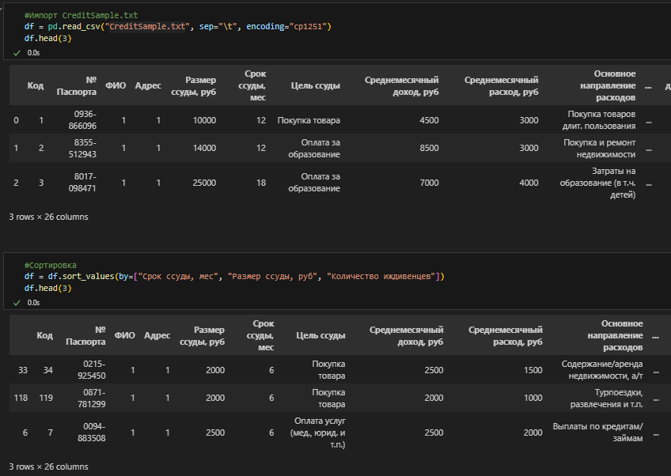
Рисунок 3 – реализация программы к заданию 4, пунктам 1-2

Преобразовал поле «Семейное положение» в соответствии с заданием.
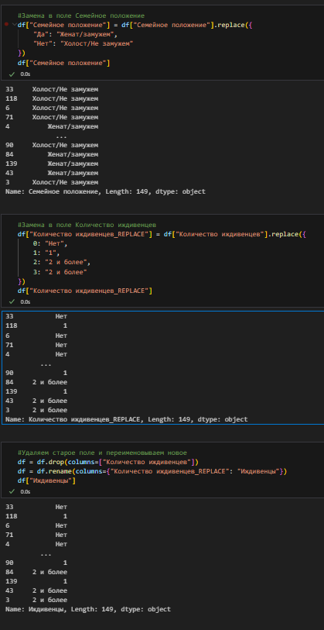
Рисунок 4 – реализация программы к заданию 4, пунктам 3-5

Сделал фильтрацию и сортировку по параметрам задания и сохранил файл.
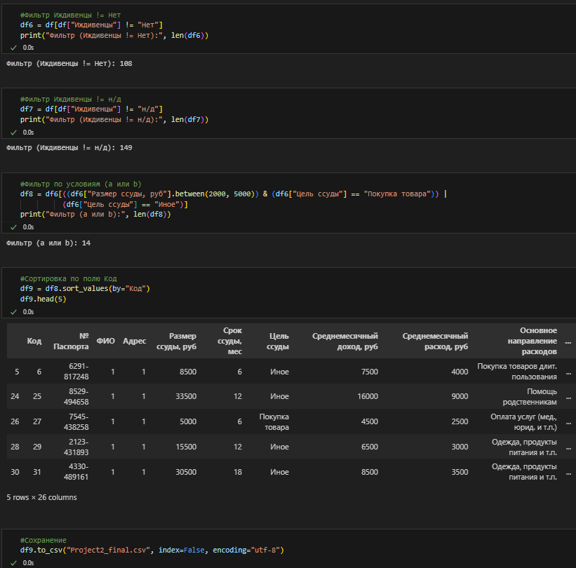
Рисунок 5 – реализация программы к заданию 4, пунктам 6-9

Выводы по работе

В ходе лабораторной работы я ознакомился с архитектурой и назначением аналитической платформы Deductor Studio, но все практические шаги реализовали с помощью языка Python. В процессе работы освоили базовые процедуры инженерии данных: импорт и экспорт файлов, настройку структуры наборов данных, сортировку, замену значений, фильтрацию и форматирование. Таким образом, я закрепил навыки подготовки и преобразования данных, применимые как в Deductor, так и в среде разработки VScode на ЯП Python.

